IMI HEIMEIER UP-Einzelraumregelung Multibox

IMI Hydronic Engineering Deutschland

Eigenschaften

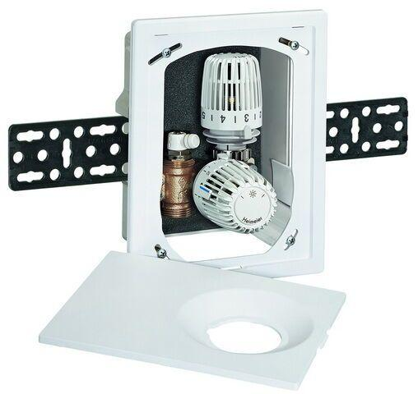

Farbton

chrom, weiß

Oberfläche

verchromt

Breite (mm)

130,00 - 131,00

Höhe (mm)

140,00 - 183,00

Tiefe (mm)

60,00

Art des Zubehörs

sonstige

Bedienung

fester Sensor/Thermostat, Thermomotor

Durchmesser (mm)

60,00

kvs-Wert (m³/h)

0,67 - 1,56